Белка – милое животное, которое мы можем встретить в лесах, а иногда и в городской среде. В среднем белка может быть 30 см в длину. Но самые крупные белки достигают 90 см.
- Выпиши единицы измерения длины. Переведи их в миллиметры.
- На сколько сантиметров самая крупная белка больше самой маленькой? Запиши решение и ответ.
За один раз на свет появляется от 3 до 9 детенышей. Новорожденные бельчата не имеют шерсти и ничего не видят. Тело у бельчат начинает обрастать шерстью на вторую неделю жизни, а зрение появляется лишь спустя месяц. Первые шесть недель самка кормит детенышей молоком. К самостоятельной жизни бельчата приспосабливаются на третьем месяце жизни, после чего покидают родительское убежище.
- Сколько примерно дней самка кормит детёнышей молоком? Запиши своё решение.
- Бельчата родились 31 марта. В каком месяце они покинут родительский дом? Обведи этот месяц.
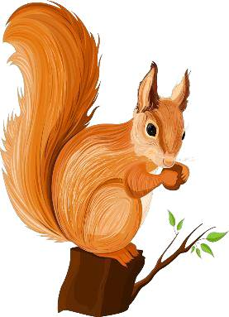
В искусственных условиях срок жизни белки существенно увеличивается. Если животное получает ежедневную заботу, и у него отсутствует необходимость самостоятельно добывать пищу, оно способно прожить около 10 лет. В естественных условиях срок жизни белки меньше. Чтобы узнать, сколько белка живёт в дикой природе,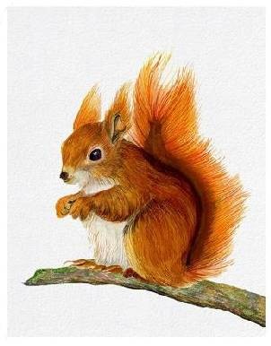
реши уравнение.
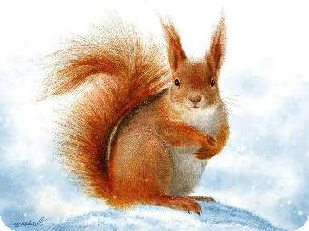
Семейство белок насчитывает 54 вида, которые обладают уникальной внешностью и проживают в определенных местах.
- Выпиши число, которое встретилось в предложении. Что ты можешь рассказать об этом числе?
- Придумай два числа, сумма которых будет равна 54.
- Придумай два числа, разность которых будет равна 54.
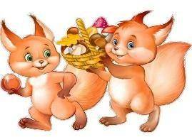
1 | 0 | - | х | = | 6

